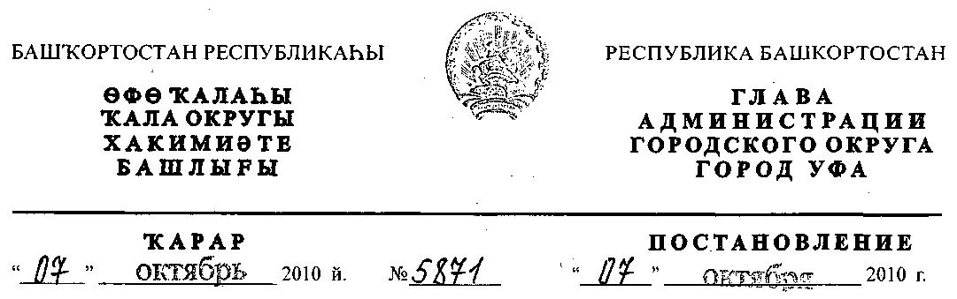
Об утверждении проекта межевания территории между населёнными
пунктами Ветошниково и Романовка в Ленинском и Дёмском районах
городского округа город Уфа Республики Башкортостан
В соответствии с требованиями статей 41,46 Градостроительного кодекса
Российской Федерации, руководствуясь Правилами землепользования и
застройки городского округа город Уфа Республики Башкортостан,
утверждёнными решением Совета городского округа город Уфа Республики
Башкортостан №7/4 от 22.08.2008г., на основании постановления главы
Администрации городского округа город Уфа Республики Башкортостан
№ 2584 от 20.05.2010г. «О разработке проекта планировки и проекта межевания
территории между населёнными пунктами Ветошниково и Романовка в
Ленинском и Дёмском районах городского округа город Уфа Республики
Башкортостан», с учетом постановления главы Администрации городского
округа город Уфа Республики Башкортостан № 4499 от 04.08.2010г. «Об
утверждении проекта планировки территории между населенными пунктами
Ветошниково и Романовка в Ленинском и Дёмском районах городского округа
город Уфа Республики Башкортостан», заключения Главного управления
архитектуры и градостроительства Администрации городского округа город
Уфа Республики Башкортостан, протокола публичных слушаний
от 04.09.2010г. и заключения о результатах публичных слушаний
от 08.09.2010г. по проекту межевания территории, с целью обеспечения её
устойчивого развития,
ПОСТАНОВЛЯЮ:
1. Утвердить проект межевания территории между населёнными пунктами
Ветошниково и Романовка в Ленинском и Дёмском районах городского округа
город Уфа Республики Башкортостан площадью 74,2396 га в составе:
- чертеж межевания территории с отображением красных линий, линий
регулирования застройки, границ земельных участков согласно приложению
№ 1;
- чертеж межевания территории с отображением красных линий, линий
регулирования застройки, границ зон действия публичных сервитутов согласно
приложению № 2.
2. Главному управлению архитектуры и градостроительства
Администрации городского округа город Уфа Республики Башкортостан:
- подготовить проект решения Совета городского округа город Уфа
Республики Башкортостан о внесении изменений в Правила землепользования
и застройки городского округа город Уфа Республики Башкортостан в части
уточнения карты градостроительного зонирования территории в порядке,
установленном действующим законодательством;
- подготовить проект решения Совета городского округа город Уфа
Республики Башкортостан о внесении изменений и дополнений в решение
Совета городского округа город Уфа Республики Башкортостан №33/9 от
28.02.2008г. «О резервировании земельных участков в границах городского
округа город Уфа Республики Башкортостан для муниципальных нужд» в части
уточнения границ территорий резервирования для государственных и
муниципальных нужд.
3. Управлению по информационной и гуманитарной политике
Администрации городского округа город Уфа Республики Башкортостан
опубликовать настоящее постановление в газете «Вечерняя Уфа».
4. Отделу информационных технологий и связи Администрации
городского округа город Уфа Республики Башкортостан разместить настоящее
постановление на официальном сайте Администрации городского округа город
Уфа Республики Башкортостан в сети «Интернет».
5. Контроль за исполнением настоящего постановления возложить на
первого заместителя главы Администрации городского округа город Уфа
Республики Башкортостан Р.Ф. Саттарова.
Глава Администрации
городского округа город Уфа
Республики Башкортостан П.Р. Качкаев
